Dnia 23.10.2015r. wychowankowie Zespołu Placówek Resocjalizacyjnych w Brzegu Dolnym uczestniczyli w zajęciach pod tajemniczym hasłem: „Co wie o Tobie Twój telefon?”. Zajęcia zostały rozłożone na dwie jednostki lekcyjne i przeprowadzone w oparciu o scenariusz zajęć fundacji Panoptykon, który został wzbogacony o dodatkowe ćwiczenia według pomysłu prowadzącej. Wychowankowie mieli okazję w toku różnych zadań i ćwiczeń dowiedzieć się jak wiele informacji o nich może zebrać smartfon i komu może je udostępnić. Uczniowie usłyszeli o skutkach lekkomyślnego korzystania z wielu popularnych aplikacji i zrozumieli, dlaczego tak ważne jest ich rozsądne dobieranie. Mieli oni okazję zastanowić się nad tym, w jaki sposób mogą lepiej chronić swoja prywatność, aby na koniec zajęć stworzyć „Zasady bezpiecznego korzystania ze smartfona”, które każdy zobowiązał się stosować.
Wychowankowie nie kryli zdziwienia wysłuchując niektórych nowych dla nich informacji, ogromne wrażenie zrobił na nich film „wolność” ze strony fundacji, który również został wykorzystany podczas zajęć, po projekcji którego nastąpiła burzliwa dyskusja i wymiana poglądów. Zajęcia obejmowały wiele ciekawych technik i metod aktywizujących, dzięki czemu były dla uczniów ciekawe, a ankieta ewaluacyjna, którą wszyscy wypełnili bezbłędnie świadczy o doskonałym zrozumieniu przekazanych treści.
Poniżej prezentuję foto-relację z opisanych zajęć:
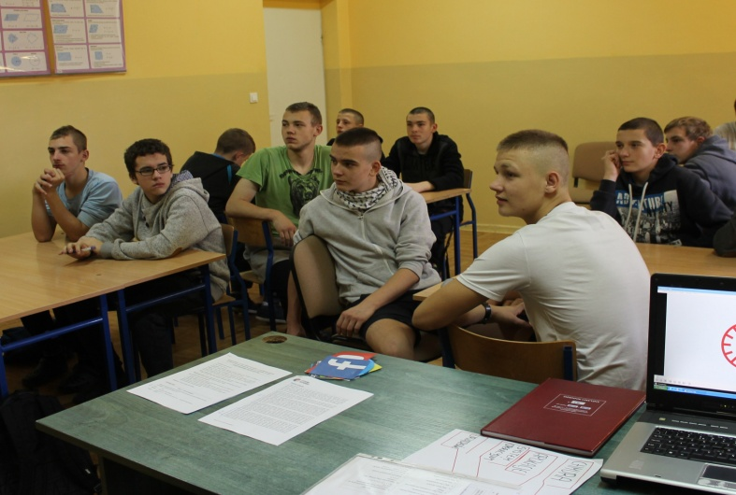
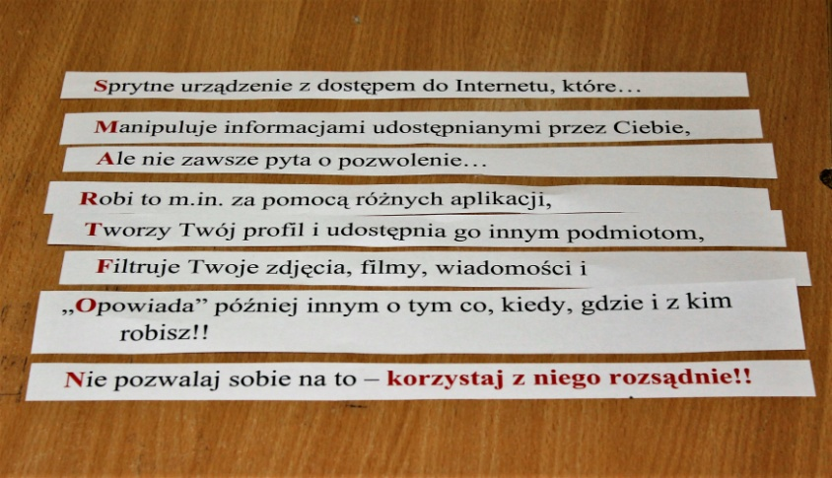
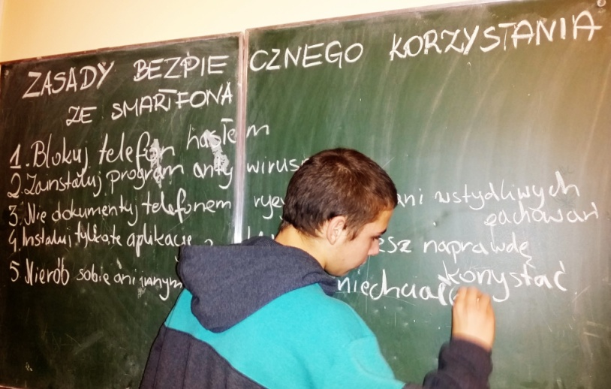

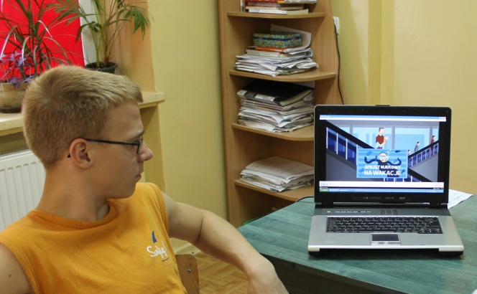


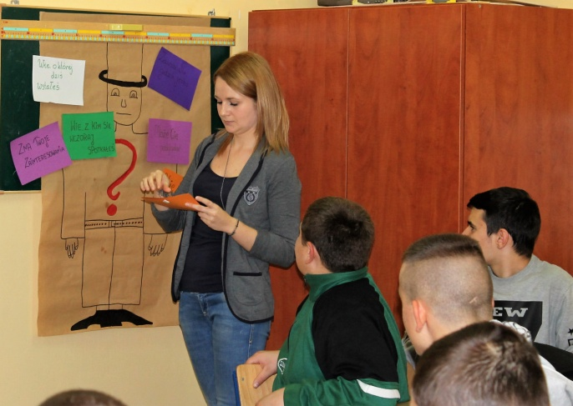


Co wie o Tobie…


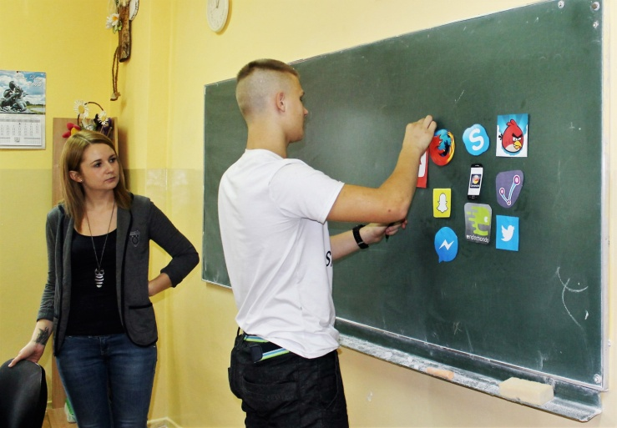
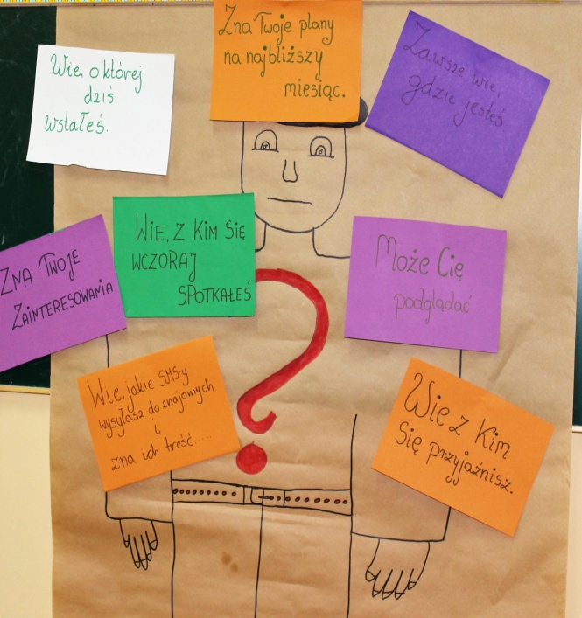
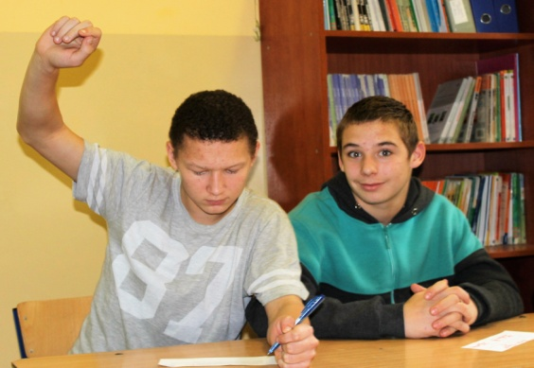
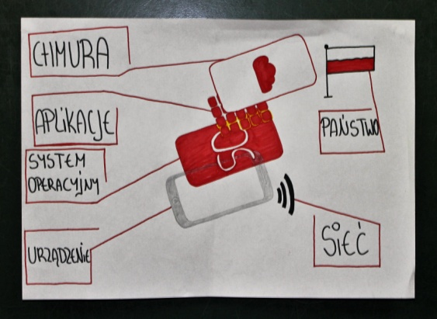
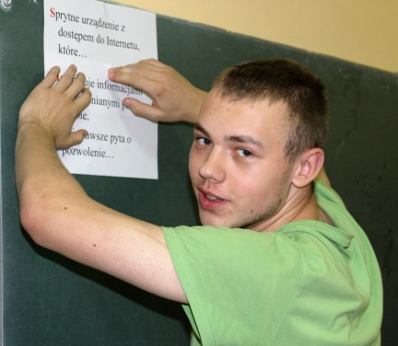
… Twój telefon?

